GUÍA Nº10 LENGUAJE Y COMUNICACIÓN
NOMBRE……………………………………………………6°……Docente: .Sonia García P.
LOS MITOS
Objetivo de Aprendizaje:
(OA 3) Leer y familiarizarse con un amplio repertorio de literatura para aumentar su conocimiento del mundo, desarrollar su imaginación y reconocer su valor social y cultural como por ejemplo poemas, cuentos, mitos, leyendas, otros
Antes de leer
¿Qué sabes acerca de los mitos? ______________________________________________________________________________
______________________________________________________________________________
Nombra algún mito que conozcas ______________________________________________________________________________
______________________________________________________________________________

I- Lee el siguiente texto y luego responde las preguntas
Existió alguna vez un joven de extraordinaria belleza llamado Narciso. Quien lo veía se enamoraba de él, pero era rechazado con prepotencia.
Cierto día, paseando por el bosque la ninfa Eco – que había sido castigada por la diosa Hera y condenada a repetir su discurso una y otra vez con las últimas sílabas de las palabras que oyera de los otros - se encontró con Narciso y ante su belleza se emocionó de tal manera que comenzó a seguirlo. Ante el ruido, él gritó: ¿Quién está ahí? Y Eco contestó: ¡Está ahí!. De este modo, hasta que se encontraron, ella fue haciendo el eco de lo que Narciso preguntaba y lograron comunicarse. Pero él le dijo que jamás podría amarla y huyó. La ninfa, desesperada, lloró hora tras hora. Los dioses se apiadaron y decidieron castigar a Narciso.
Un día, recorriendo el bosque, Narciso encontró una fuente de aguas transparentes en donde decidió beber. Al arrodillarse, vio su imagen en la fuente y, maravillado ante su propia belleza, se inclinó a mirarse. Entonces Cupido le lanzó una flecha y Narciso, enamorado de sí mismo, se sumió en un gran sufrimiento, ya que no quería separarse de su imagen.
Finalmente, intentando alcanzarse en la imagen del agua, cayó y murió ahogado. De su sangre nació la flor del narciso, que continúa mirándose reflejada en el agua junto a la fuente. Eco murió de tristeza repitiendo las palabras de Narciso al morir: “¡Ay de mí!”

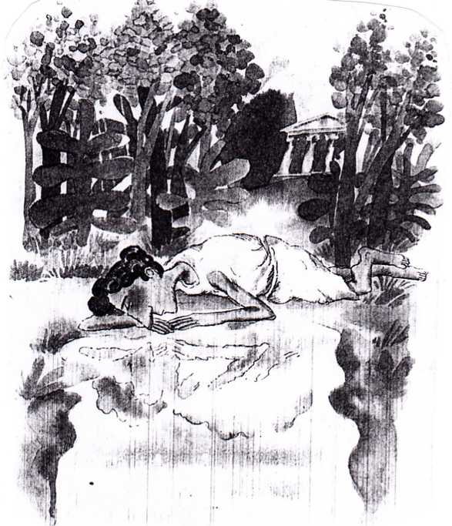

II.- Responde a partir de lo leído
1.-¿Qué defecto humano se castiga en este mito?
______________________________________________________________________________
______________________________________________________________________________

2.-¿Qué se explica a través de este relato? ¿El origen de qué?

______________________________________________________________________________
______________________________________________________________________________

3.-¿Qué tipo de narrador relata este texto? ¿Por qué?
______________________________________________________________________________
______________________________________________________________________________

4.-Nombra los personajes que aparecen en este relato y señale sus características
______________________________________________________________________________
______________________________________________________________________________
______________________________________________________________________________
5.-¿Por qué este texto es un mito y no una leyenda?
______________________________________________________________________________
______________________________________________________________________________
III- Lee el siguiente texto y desarrolla las actividades que se proponen a
continuación.
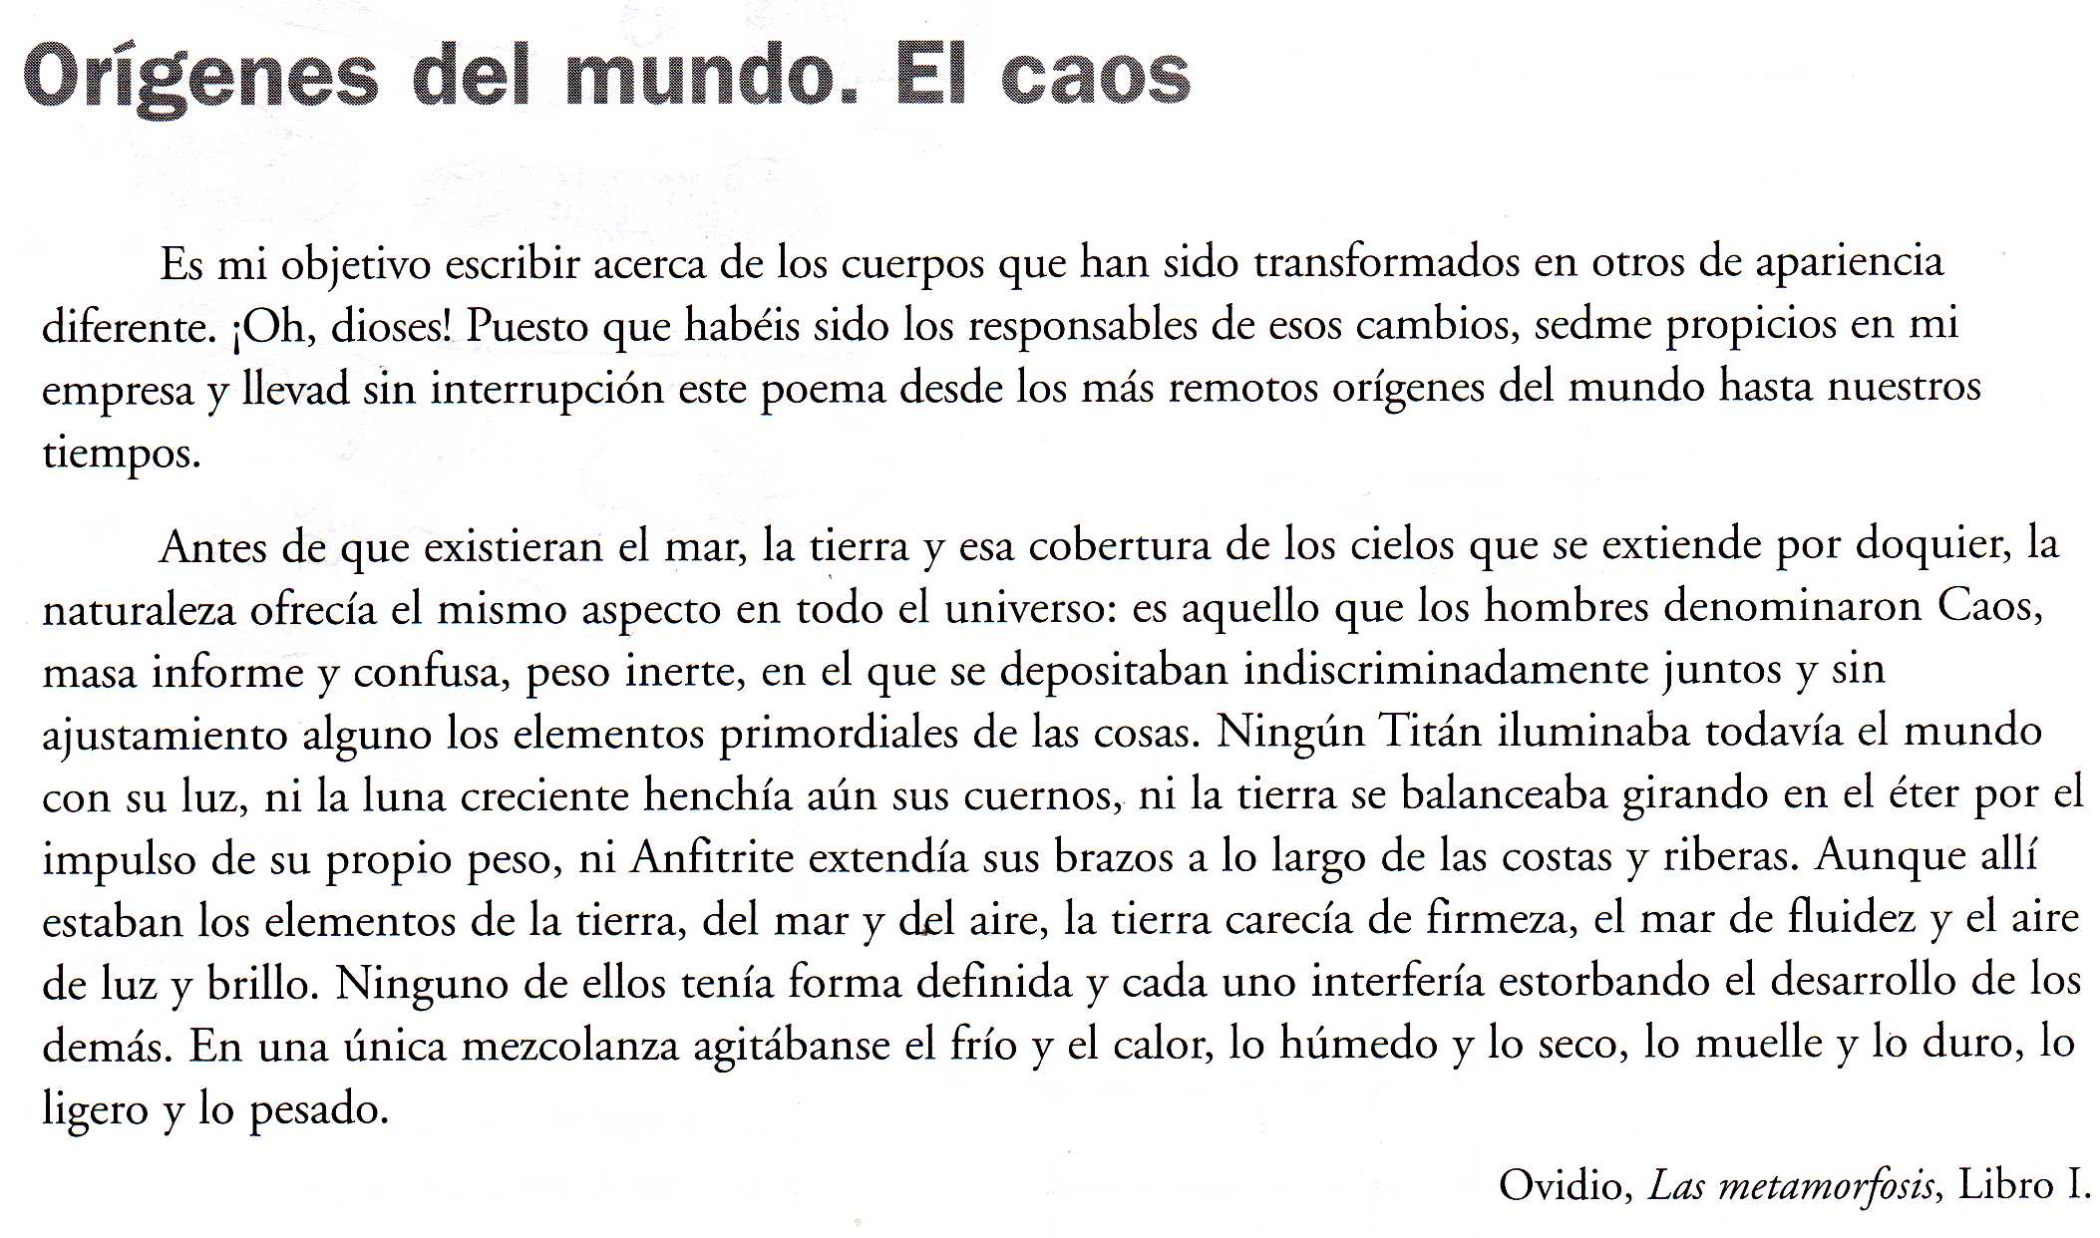
1.-¿Cuál es el objetivo que expresa el emisor en este texto?
______________________________________________________________________________
______________________________________________________________________________

2.-¿A quién pide ayuda para que pueda cumplir su objetivo?
______________________________________________________________________________

______________________________________________________________________________

3.-¿Cuál es el tema tratado en este mito?
______________________________________________________________________________
______________________________________________________________________________

4.-¿En qué época se sitúan los hechos relatados en este texto?
______________________________________________________________________________

______________________________________________________________________________

IV- Lee el siguiente mito griego y responde las preguntas.
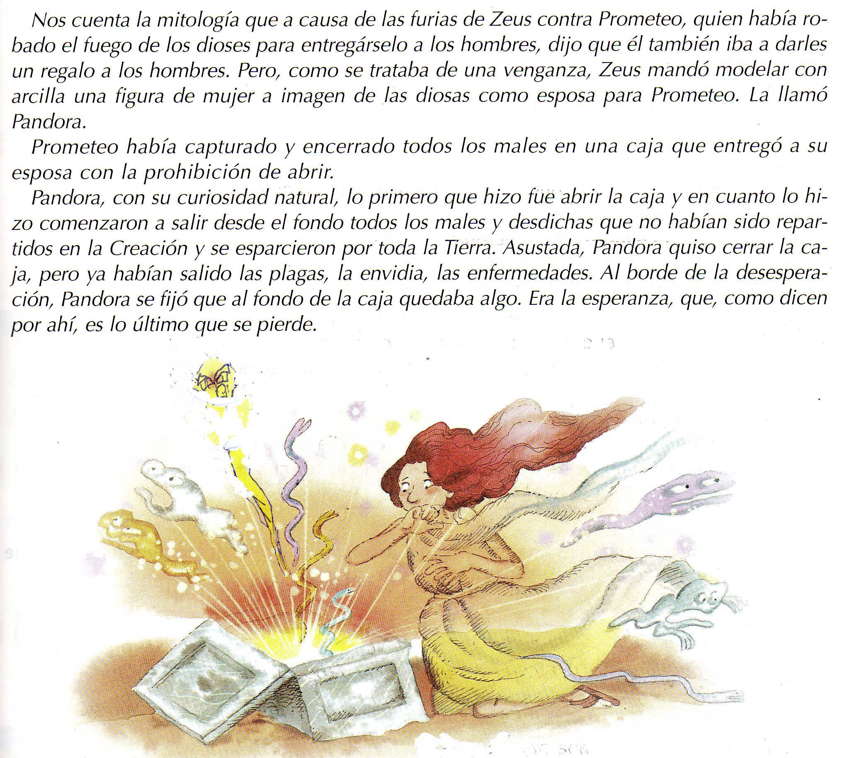

1.-Nombra los personajes de esta historia y explica sus características
______________________________________________________________________________

______________________________________________________________________________

______________________________________________________________________________

______________________________________________________________________________

2.-¿Qué cosas hizo Prometeo por los hombres?
______________________________________________________________________________

______________________________________________________________________________

______________________________________________________________________________

______________________________________________________________________________

3.-¿Por qué envió Zeus a Pandora como regalo a los hombres?
______________________________________________________________________________

______________________________________________________________________________

______________________________________________________________________________

______________________________________________________________________________

4.-¿Qué contenía la Caja de Pandora?
______________________________________________________________________________

______________________________________________________________________________

______________________________________________________________________________

5.-¿Qué explica este mito?
______________________________________________________________________________

______________________________________________________________________________

______________________________________________________________________________

______________________________________________________________________________

6.-¿Qué nos enseña este mito? Fundamenta tu respuesta
______________________________________________________________________________

______________________________________________________________________________

______________________________________________________________________________

______________________________________________________________________________

VI- Resume lo aprendido
- Señala las características más representativas de los mitos
VI. Ahora tú:
- Inventa un mito sobre el CORONAVIRUS-COVID-19.
- Redacta una historia fantástica que explique cómo se originó el Covid-19. Y luego realiza un dibujo.
- Recuerda que para que sea un mito deben participar dioses en el origen de aquello que se está explicando.

____________________________________________________________________________________________________________________________________________________________________________________________________________________________________________________________________________________________________________________________________________________________________________________________________________________________________________________________________________________________________________________________________________________________________________________________________________________________________________________________________________________________________________________________________________________________________________________________________________________________________________________________________________________________________________________________________________________________________________________________________________________________________________________________________________

